

６月９日刊行
令和版 「わかる」から「できる」へ
複式農業簿記実践テキスト
R02-05 Ａ4判・138頁 定価1,700円 税込み・送料別
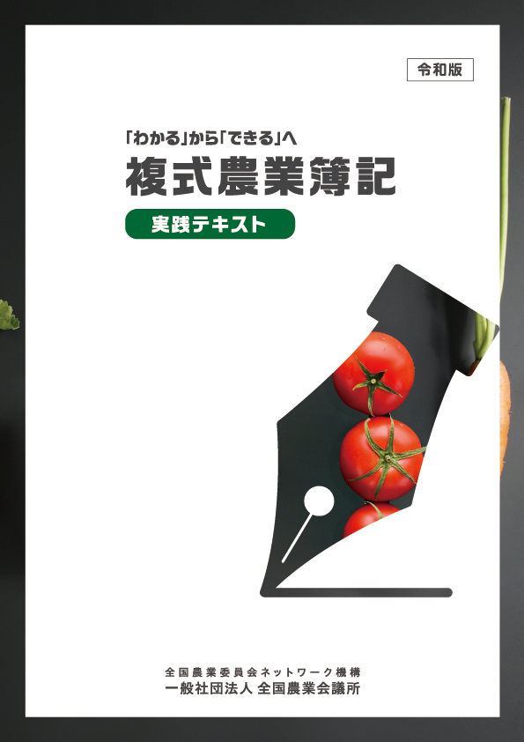
農業経営の発展には、家計と経営の分離を図り、簿記記帳により得られる財務諸表から自らの経営状況を正確に把握することが大切です。
本書は、簿記の学習のヤマ場といわれる「仕訳」で多くの仕訳例を掲載。実際の簿記相談に裏打ちされた仕訳例は、活用者の手元で即戦力として役立ちます。平成29年6月刊行の前版に、期中取引の実際例には「リース取引」を、決算整理仕訳の実際例には「未算入売掛金・買掛金等関連の収益・費用計上」を、消費税課税事業者の仕訳実務には「軽減税率」を追加するなどの改訂を行っています。
長年にわたり複式農業簿記の指導にあたっている都道府県農業会議の協力を得て編集し、研修用テキストとして使いやすい構成となっています。
記帳感覚が身につく 複式農業簿記実践演習帳もご活用下さい。
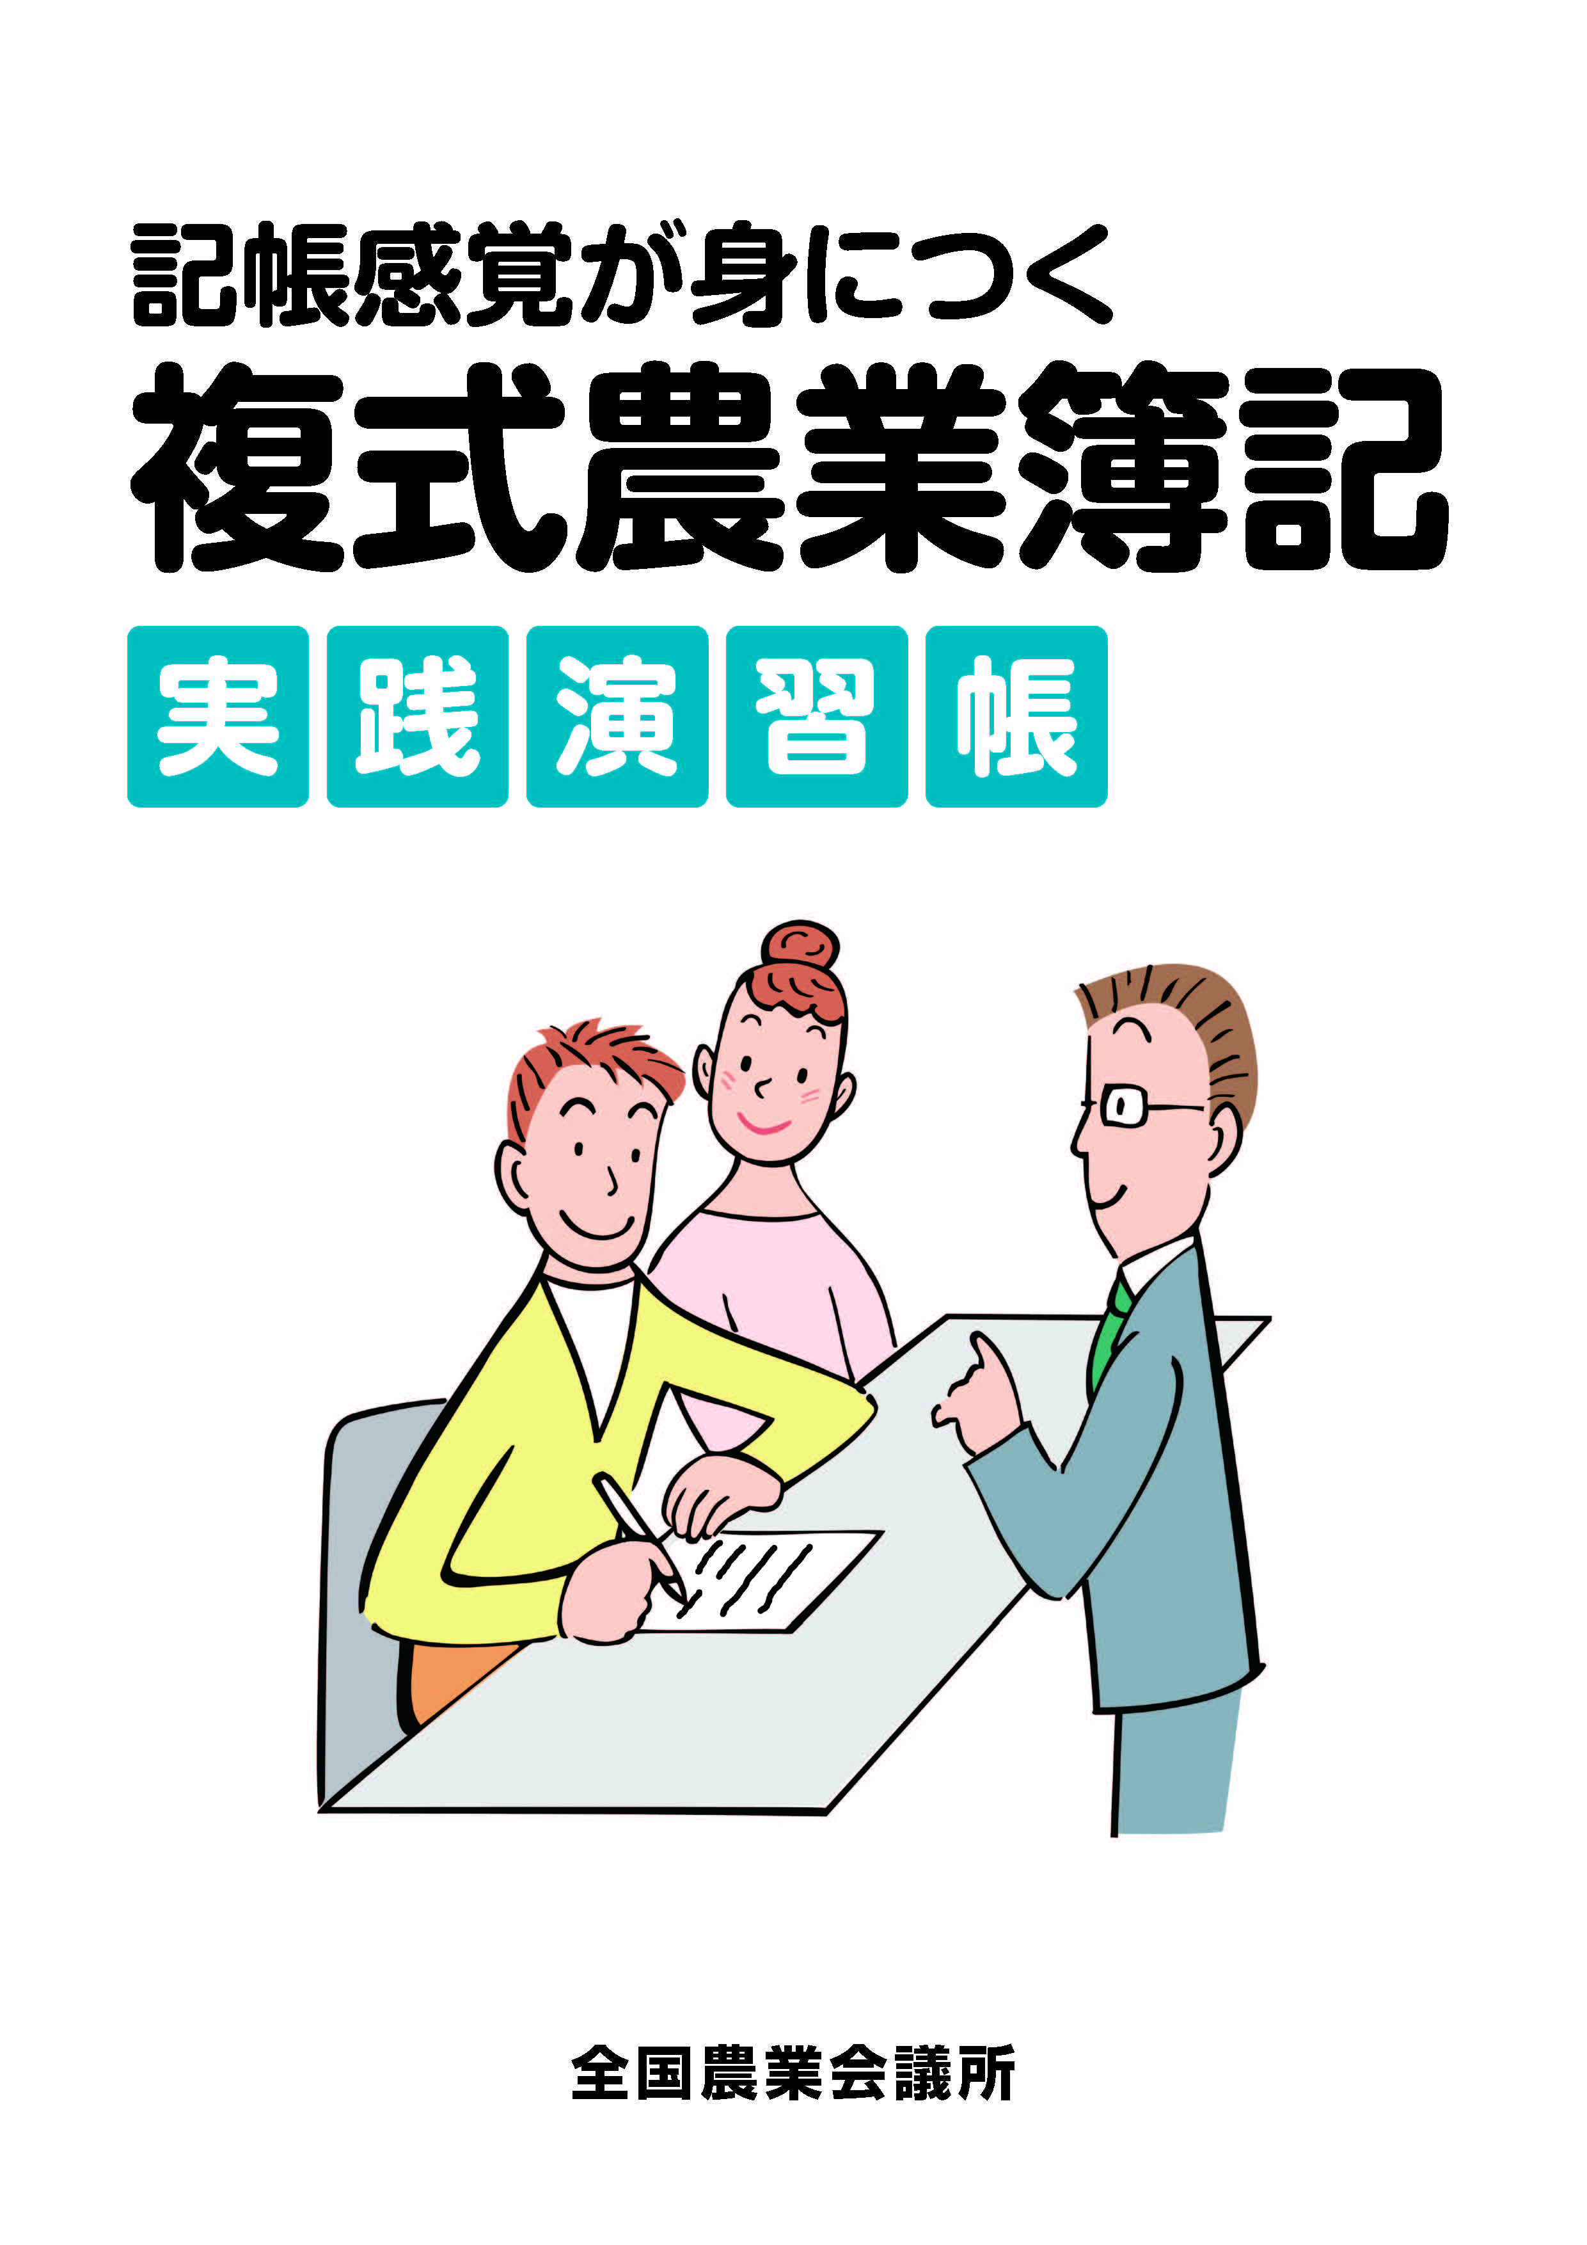
27-23 Ａ4判・48頁 定価418円 税込み・送料別
都道府県農業会議の簿記指導のノウハウを集積した、複式農業簿記実践テキストの姉妹書です。
問題と解答を本冊に収録。記述できる解答用紙は別冊として切り離して利用できます。
実際に手を動かすことで、習熟度が飛躍的に向上！ テキストとセットでの活用をお薦めします。

発行 全国農業委員会ネットワーク機構 〒102-0084 東京都千代田区二番町9-8 中央労働基準協会ビル
一般社団法人 全国農業会議所 TEL.03-6910-1131 https://www.nca.or.jp/tosho/

お申し込みは 都道府県農業会議へ
申  込  書 | 住所：〒
申  込  書 | 名称：
申  込  書 | 電話番号： （ ） |  | 担当者：
申  込  書 | コード：R02-05 | 図書名：令和版 複式農業簿記実践テキスト |  | 部数： 部
申  込  書 | コード： 27-23 | 図書名：複式農業簿記実践演習帳 |  | 部数： 部
申  込  書 | コード： - | 図書名：
通信欄：

